DALEKOHLEDY

Seminární práce z fyziky

2002-2003

Klára Tůmová, 4.C

Použitá literatura:
V. Guth, F. Link, J. M. Mohr, B. Šternberk: Astronomie I.
H. Slouka: Pohledy do nebe

NĚCO MÁLO Z HISTORIE DALEKOHLEDŮ

Vůbec první dalekohled měli pravděpodobně ve starověké Číně. Každopádně víme, že Číňané znali sklo a uměli z něj vybrušovat čočky. Z toho usuzuji, že jednoduchý čočkový dalekohled (refraktor) mít mohli. Mnohé užitečné věci však byly vynalezeny nezávisle na Číně i v Evropě, a nejspíš tomu tak bylo i u dalekohledu. V Evropě se vynález datuje rokem 1608. Jako vynálezce tohoto dnes nepostradatelného přístroje proslul Jan Lippershey, Holanďan, který se živil broušením čoček a výrobou brýlí. Jak se mu to podařilo, při žádosti o patent neuvedl. Panuje domněnka, že jeho děti zjistily při hře s vyřazenými čočkami, že v určité sestavě dokážou přiblížit vzdálené věci. Řekly to tedy svému otci a ten po několika málo pokusech vyrobil první známý primitivní dalekohled. Patent na svůj vynález nedostal, neboť prý i jiní zhotovili podobné přístroje. Zároveň ho ale požádali, aby svůj vynález vylepšil tak, že se jím bude možno dívat oběma očima současně. Lippershey přání rád vyhověl a další vyrobené dalekohledy mu vynesly mnoho peněz.
Asi nejznámější postava nedílně spjatá s dalekohledem je italský hvězdář Galileo Galilei. Byl to on, kdo jako první na světě pozoroval dalekohledem oblohu. Svůj dalekohled si sestrojil sám. Nejprve zprávám o jeho vynálezu nevěřil, ale po jejich potvrzení z Francie se rozhodl, že podstatu tohoto přístroje pochopí. Začal tedy studovat lom světla čočkami a po čase si primitivní dalekohled vyrobil. Jeho dalekohled měl jako okulár rozptylnou čočku, jako objektiv spojnou, a sám Galileo zvětšení označil za „uspokojivé“. Dalekohled se také snažil zdokonalit, a tak postupně vyrobil přístroje zvětšující třikrát, sedmkrát a třicetkrát. Galileovy deníky jsou svědectvím jeho nadšení z toho, co na obloze spatřil. Byl uchvácen pohledem na povrch Měsíce zbrázděný roklemi a pohořími, slunečními skvrnami (chladnější místa slunečního povrchu, která se při pozorování Slunce jeví jako tmavé skvrny), množstvím hvězd na obloze a proslul objevem čtyř největších měsíců planety Jupiter. Většinou svých současníků zůstal zcela nepochopen, jeho odpůrci objevům nevěřili a mnozí dokonce odmítali i jen se podívat dalekohledem. Galileo, zakladatel moderní pozorovací astronomie, zemřel nemocný a slepý, s čímž se smířil jako s Boží vůlí.
Johannes Kepler, známý především svou teorií o uspořádání sluneční soustavy a souvisejícími zákony a výpočty, nedlouho po Galileovi vyrobil dalekohled, kde okulárem i objektivem byly spojky. Dnes je právě tento typ refraktoru nejčastější. Na rozdíl od Galileova typu sice poskytuje převrácený obraz, to ale astronomům nevadí. A pokud je potřeba, aby obraz byl vzpřímený, prostě se převrátí třetí čočkou nebo systémem hranolů, jako třeba u triedru.
Stále mluvím jen o dalekohledech čočkových. Vedle nich existují ještě dalekohledy zrcadlové, tzv. reflektory. První reflektor sestrojil Isaac Newton v roce 1668, když jako objektiv použil místo obvyklé spojky kulové zrcadlo. Postupně bylo vynalezeno více dalších typů reflektorů, ale postupem času se většina z nich přestala používat. Udržely se jen dva-původní Newtonův a Cassegrainův.
V současnosti máme mnoho velikých a výkonných dalekohledů v mnoha hvězdárnách na celém světě. Obecně jsou rozšířenější a větších rozměrů dosahují dalekohledy zrcadlové. Proč je tomu právě tak, pochopíme za chvilku.

POSLÁNÍ A FUNKCE DALEKOHLEDŮ

Stručná definice dalekohled nazývá „přístroj pro zvětšování zorného úhlu“. Základní úkoly dalekohledu jsou tři-prvním je zvětšit obraz pozorovaného předmětu, dále jde o zvýšení jasnosti a schopnosti rozlišení oproti pozorování pouhým okem. Je tomu tak proto, že do objektivu vstupuje svazek paprsků co do průměru shodný s průměrem objektivu, ale soustředí se do okuláru o průměru mnohonásobně menším. Přitom platí, že výsledný svazek paprsků vystupující z okuláru má mít průměr odpovídající průměru zornice lidského oka (ve tmě cca. 8 mm) nebo ještě menší. Pokud by byl totiž větší, světlo vycházející z okuláru by dopadalo i mimo oko pozorovatele a nebylo by tudíž plně využito.
Zvětšení dalekohledu je podílem ohniskové vzdálenosti objektivu a okuláru. Proto volíme ohniskovou vzdálenost objektivu co největší a okuláru co nejmenší. Z čistě praktických důvodů ji však nelze zmenšovat donekonečna-tak silnou čočku je prostě obtížné vyrobit. U většiny dalekohledů používáme celé sady výměnných okulárů. Tak lze dosáhnout různých zvětšení. Průměr výsledného svazku paprsků vystupujícího z objektivu vypočítáme takto:
průměr objektivu / zvětšení
Pokud tedy máme např. dalekohled s objektivem o průměru 50 cm, který zvětšuje 100x, dostaneme 50/100=0,5 cm.
Pokud jde o zisk jasnosti, je způsoben tím, že na malou plochu oka soustředíme světlo z mnohem větší plochy objektivu. Obsah zornice je ve tmě asi půl čtverečního centimetru, obsah objektivu našeho dalekohledu je 3925x větší. V ideálním případě by tedy bodový zdroj byl při pozorování tímto dalekohledem právě 3925x jasnější. Ve skutečnosti tomu tak není, protože část světla se pohltí ve skle či odrazí od povrchu čočky.
Často mluvíme o tzv. normálním zvětšení. Je to takové zvětšení, při kterém průměr vystupujícího svazku paprsků odpovídá průměru zornice lidského oka. U našeho modelového dalekohledu je to tedy zvětšení 62,5 násobné (50/62,5=0,8). Pokud bychom užili právě toto zvětšení, objekt by se nám jevil 62,5x větší a jeho plocha zhruba 3900x větší. Protože však 3925 násobný zisk světla se musí rozdělit na tuto plochu, mnoho tím nezískáme. A ve skutečnosti spíše ztratíme, neboť část světla se odrazí nebo pohltí. V praxi se používají mnohokrát větší zvětšení, než je zvětšení normální, a tak ztráty světla daleko převyšují jeho zisk plochou objektivu. Jasnost plošného objektu tedy nelze při pozorování dalekohledem zachovat. Pro rozlišovací schopnost dalekohledu platí, že roste s rostoucím průměrem objektivu. Je to dáno ohybem světla na okrajích čočkového objektivu. Ten způsobuje, že i bodový zdroj světla vidíme jako kotouček. Takový kotouček je tím menší, čím je objektiv větší.

REFRAKTORY

Dalekohledy sestavené pouze z čoček tu byly první. Fungují pouze na základě lomu světla na čočkách. Přestože se stále používají, musíme jim přiznat řadu nevýhod. Při pozorování působí velmi rušivě vady objektivu. Ani nejdokonalejší čočka není prostá barevné (chromatické) vady. Ta je způsobena závislostí lomu světla na jeho vlnové délce. Viditelné světlo je jen malou částí spektra, ale i tak malé rozdíly stačí k tomu, aby se při lomu čočkou jednotlivé barvy oddělily jako ve známém hranolu. Každá barva se soustředí ve vlastním ohnisku, a tak při zaostření na ohniskovou rovinu fialové barvy vidíme fialový bod lemovaný ostatními spektrálními barvami s červenou na kraji. Zaostříme-li na ohnisko červené, spatříme naopak červený bod lemovaný ostatními barvami, na okraji je nyní fialová. Právě chromatická vada brzdila dlouho vývoj dalekohledu, Newton dokonce tvrdil že ji nelze zmenšit. Naštěstí se mýlil. Euler později zjistil, že pokud použijeme jako objektiv kombinaci spojky a rozptylky z různých druhů skel, barevná vada se podstatně zmenší. První tzv. achromatický objektiv byl sestrojen roku 1747, jeho tvůrcem byl Dollond. Dnes se používá kombinace korunové spojky a flintové rozptylky. Spektrum vzniklé rozkladem světla spojkou rozptylka opět spojí do jednoho ohniska, nikoliv však dokonale. Zbytek zvaný sekundární spektrum je však patrný jen u jasných objektů. Existují ještě tzv. apochromatické objektivy složené dokonce ze tří čoček. Vadu odstraňují ještě mnohem lépe, jsou však velmi drahé.
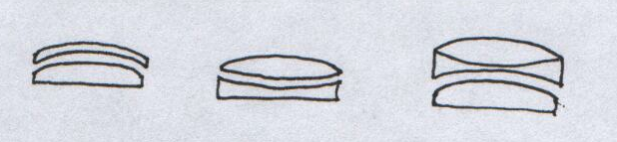
Zleva normální dvojitý achromat, achromat se zmenšeným sekundárním spektrem a trojitý apochromat

Další vadou je vada kulová (sférická). Je způsobena odlišnostmi v lomu na okrajích a na středu čočky. Paprsky se na okraji čočky lámou více, jejich ohnisko leží blíže k čočce. Kvůli tomu se nám bodový objekt jeví jako úsečka. Vadu odstraní objektivy složené z více (nejméně tří, ale obvykle více než čtyř) čoček, takzvané anastigmaty. S rostoucím počtem čoček však rostou ztráty světla odrazem a pohlcením. Kromě toho se vybroušení takového množství čoček pořádně prodraží. Refraktory také nelze donekonečna zvětšovat. Velká čočka musí být tlustá, aby se neprohýbala, v tlustém skle se ale mnoho světla pohltí, nestejná teplota uvnitř a na povrchu čočky obrazu také nepřidá a pro zmenšení chromatické vady by musela být její ohnisková vzdálenost mnohem a mnohem větší, než co je technicky možné. Největší současný refraktor vznikl již v roce 1897 a dodnes se používá v americkém Wisconsinu. Průměr jeho objektivu činí 102 centimetrů.
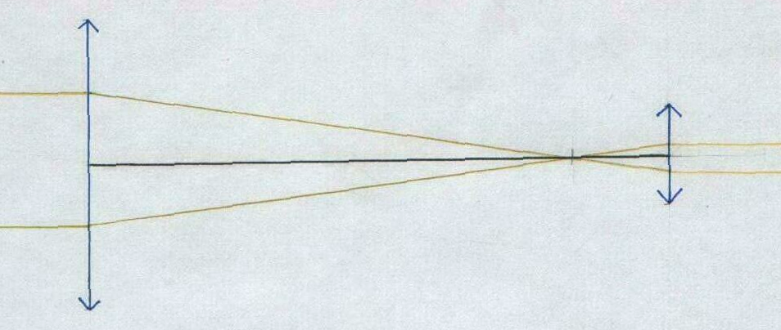Schéma průchodu paprsků Keplerovým dalekohledem
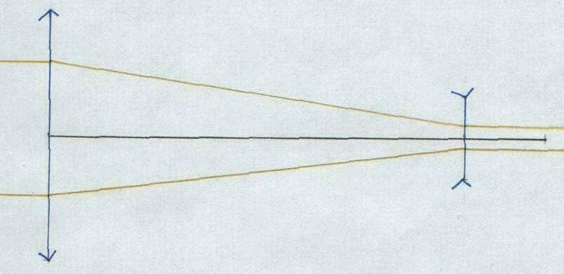
Schéma průchodu paprsků Galileovým dalekohledem

REFLEKTORY

Jsou to dalekohledy, které obsahují zrcadlo. Po svém vynálezu byly dlouho považovány za převratný objev, neboť již byly známy vady čoček a refraktorů, které brzdily jejich vývoj. Původně se používala zrcadla kulová, avšak brzy se zjistilo, že i ona mají sférickou vadu-paprsky vzdálenější od optické osy se odrážely mimo ohnisko a obraz byl rozmazaný. Řešením by bylo paprsky vzdálenější od osy prostě odclonit, tím by se ale ztratilo mnoho světla a zisk by byl k ničemu. Proto se začala používat parabolická zrcadla, která tento problém řeší také. A nespornou výhodou reflektoru je to, že při odrazu se světlo nerozkládá a neobjevuje se tedy barevná vada.
První reflektor vynalezl Isaac Newton. Tento typ dalekohledu se používá i dnes. Paprsky vstupující do tubusu se odrazí od parabolického zrcadla na opačném konci a v ohnisku je umístěno další (sekundární) zrcátko, které soustředěné paprsky odkloní kolmo od osy do okuláru složeného z čoček. Okulár se tedy nachází na horním konci tubusu, což zejména u velkých dalekohledů znemožňuje pohodlné pozorování. Cassegrain pro to našel řešení. Primární zrcadlo prostě provrtal, do otvoru vsadil okulár a sekundární hyperbolické zrcadlo umístil do ohniska primárního, avšak kolmo k optické ose. Pozorování tímto typem dalekohledu se tedy neliší od pozorování klasickým refraktorem. Pro fotografování nebo v kombinaci se spektrografem se používají ještě další typy reflektorů s více zrcadly, nejčastěji Schmidtova nebo Maksutovova komora. Jejich nevýhodou by se mohl zdát větší počet odrážecích ploch a tím i větší světelné ztráty, tomu je však z velké části zabráněno antireflexními vrstvami na povrchu zrcadel.
Výroba reflektoru je levnější než výroba refraktoru díky nutnosti brousit a leštit jen jednu plochu-odrazovou plochu zrcadla. Na druhou stranu jsou však zrcadla citlivá na deformace. Deformují se vlastní vahou, čemuž lze zabránit podepřením celé zadní plochy zrcadla a jeho dostatečnou tloušťkou. Obrovská zrcadla se odlehčují žebrováním zadní plochy. Druhým kamenem úrazu je tepelná roztažnost a špatná vodivost skla. Okolní teplota se ve dne i v noci značně liší a zrcadlo se tomu přizpůsobuje jen velmi pomalu. Pomohlo by ztenčení zrcadla, což ale není možné kvůli deformacím mechanickým. Proto se dnes často používá místo obyčejného skla pyrex, zvláštní druh skla s omezenou tepelnou roztažností. Oba typy deformací se navzájem zesilují. Největší reflektor s průměrem 10 metrů se nachází na vrcholu sopky Mauna Kea na Havaji. Také známý Hubbleův dalekohled na oběžné dráze kolem Země je reflektor s průměrem primárního zrcadla 360 cm. Protože je mimo atmosféru, poskytuje mnohem lepší obrazy než kterýkoli pozemský dalekohled. Ve známost vešel také díky vadě hlavního zrcadla, která však nebyla objevena včas. Kvůli tomu byly první fotografie rozmazané.
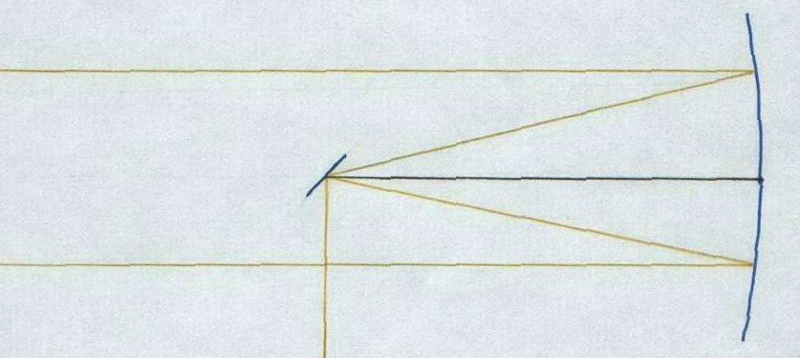
Schéma průchodu paprsků Newtonovým dalekohledem

